评标委员会对所有投标人投标文件的总分排序
第一标段
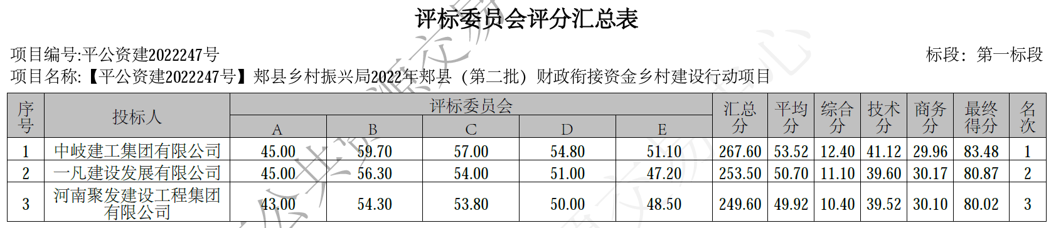

第二标段
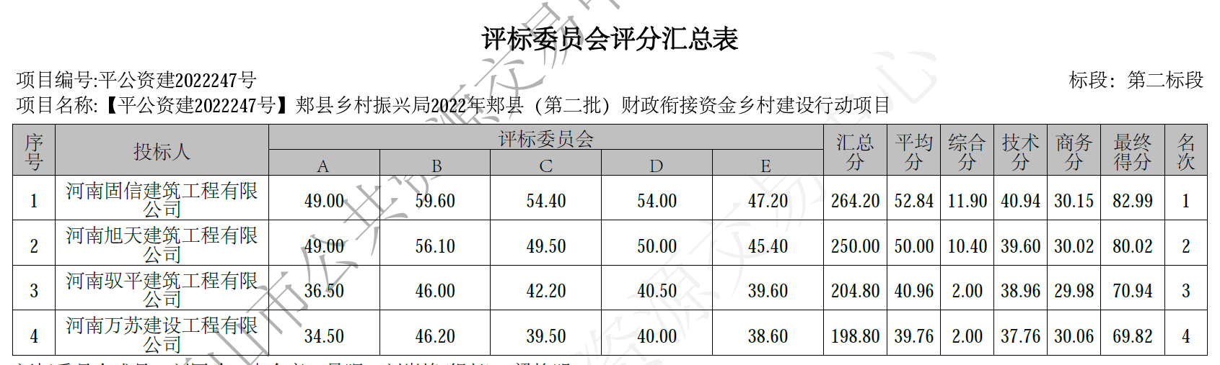

第三标段
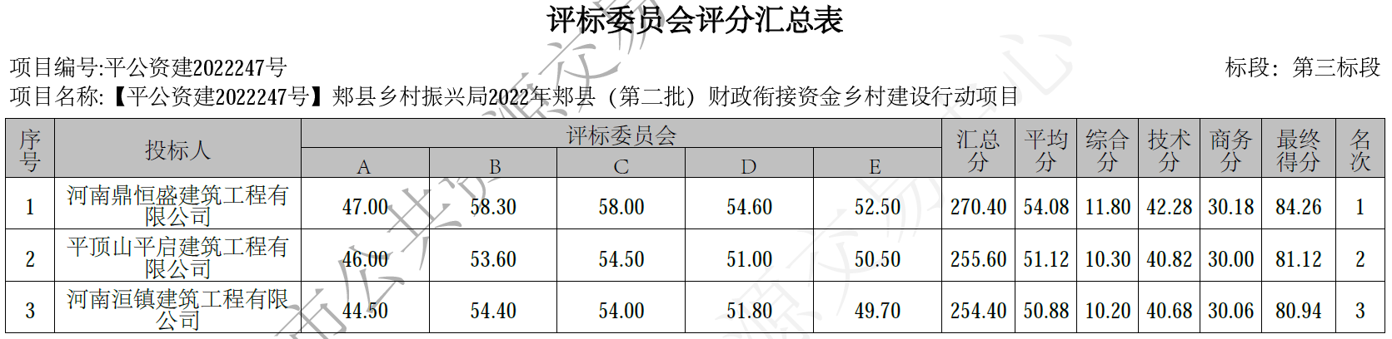

第四标段
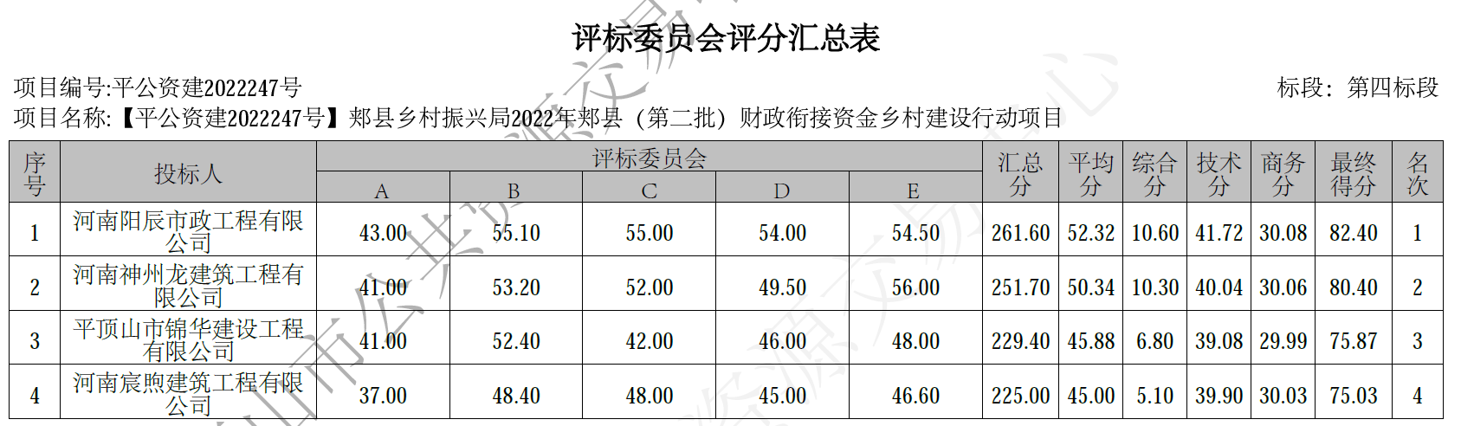

第五标段
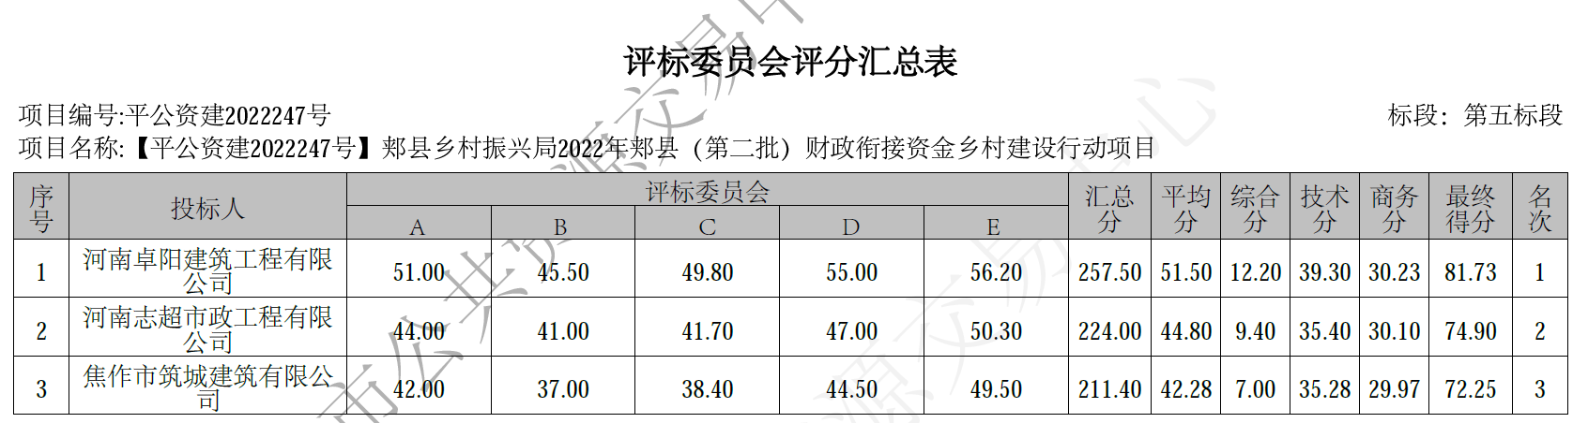

第六标段
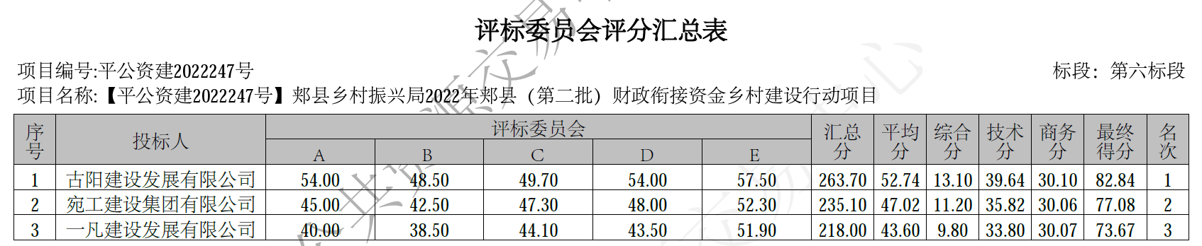

第七标段
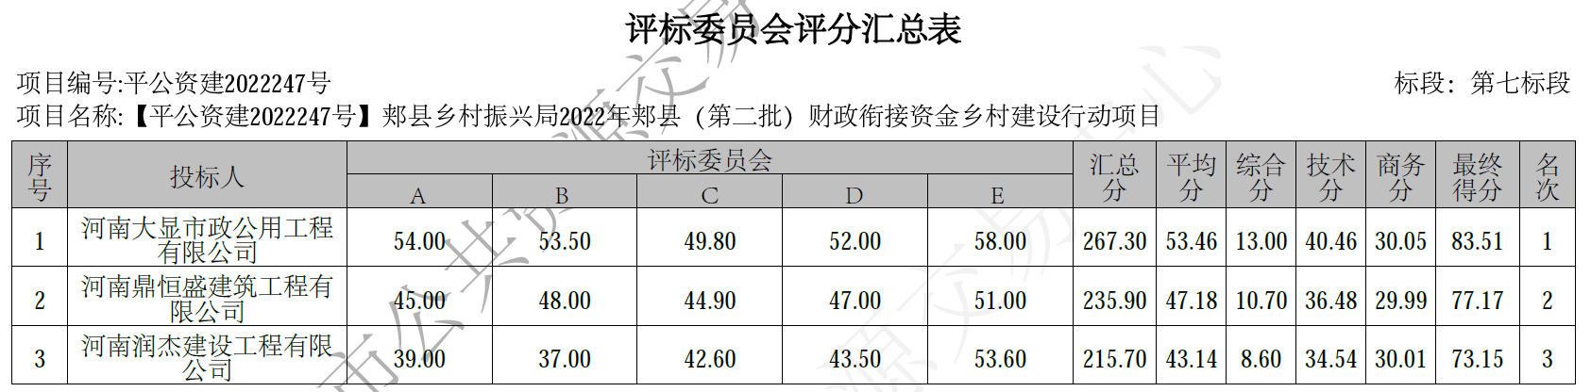

第八标段
